ΕΚΘΕΣΗ ΑΠΟΛΟΓΙΣΜΟΥ ΠΡΟΓΡΑΜΜΑΤΟΣ ΣΧΟΛΙΚΗΣ ΔΡΑΣΤΗΡΙΟΤΗΤΑΣ
ΠΕΡΙΒΑΛΛΟΝΤΙΚΗΣ ΕΚΠΑΙΔΕΥΣΗΣ | ΑΓΩΓΗΣ ΥΓΕΙΑΣ | ΠΟΛΙΤΙΣΤΙΚΩΝ ΘΕΜΑΤΩΝ

ΣΤΟΙΧΕΙΑ ΕΚΠΑΙΔΕΥΤΙΚΟΥ ΠΟΥ ΣΥΝΤΟΝΙΖΕΙ ΤΟ ΠΡΟΓΡΑΜΜΑ:
Ονοματεπώνυμο: Παγιαυλά Ευαγγελία Ειδικότητα ΠΕ88.02

ΤΙΤΛΟΣ ΠΡΟΓΡΑΜΜΑΤΟΣ: «Το γεφύρι του κόσμου»

ΒΑΘΜΟΣ ΕΠΙΤΕΥΞΗΣ ΤΩΝ ΣΤΟΧΩΝ ΠΟΥ ΕΙΧΑΝ ΤΕΘΕΙ:
Ελάχιστα Μερικώς Σε μεγάλο βαθμό Πλήρως

ΑΠΟΤΕΛΕΣΜΑΤΑ ΤΟΥ ΠΡΟΓΡΑΜΜΑΤΟΣ:
Οι στόχοι της δράσης ήταν: α) οι εκπαιδευτικοί να κινητοποιηθούν με την συμμετοχή τους σε καινοτόμα διεθνή και εθνικά προγράμματα. Με την υλοποίηση της συγκεκριμένης δράσης οι εκπαιδευτικοί απέκτησαν τα κατάλληλα εφόδια ώστε να επιμορφώνουν άλλους συναδέλφους και να εκπονούν παρόμοιες δράσεις με
επιτυχία. β) οι μαθητές να αποκτήσουν θετική συμπεριφορά απέναντι στο περιβάλλον, να διαμορφώσουν αξίες και να αναπτύξουν το ενδιαφέρον τους για το δάσος καθώς και τις κοινωνικές τους δεξιότητες. Κατά την διάρκεια της υλοποίησης της δράσης οι μαθητές/τριες οικοδόμησαν σταδιακά την προσωπική, κοινωνική και
οικολογική τους ταυτότητα. Ολοκληρώνοντας την δράση οι μαθητές/τριες είχαν αποκτήσει αρκετά εφόδια εκφράζοντας μεγαλύτερη ευχαρίστηση/ικανοποίηση από την βιωματική τους διαδικασία και επαφή τους με τα δάση της περιοχής της Ευρυτανίας.
ΥΛΙΚΟ ΠΟΥ ΠΑΡΗΧΘΗ:
Κατά την διάρκεια των δραστηριοτήτων αξιοποιήθηκε υλικό από τις επιμορφώσεις που παρακολούθησαν οι εκπαιδευτικοί από την ΕΕΠΦ. Παράλληλα οι μαθητές/τριες εκπόνησαν υλικό κατά την διάρκεια των δράσεων το οποίο ανάρτησαν σε ειδική γωνιά στον χώρο του σχολείου. Επίσης, οι μαθητές/τριες ολοκλήρωσαν την δράση με την δημιουργία ατομικού φυτολογίου, ενώ αξιοποιήθηκε και πλούσιο φωτογραφικό υλικό (ιστοσελίδα).

ΕΠΙΜΟΡΦΩΣΕΙΣ ΠΟΥ ΤΥΧΟΝ ΥΛΟΠΟΙΗΘΗΚΑΝ ΣΤΟ ΠΛΑΙΣΙΟ ΤΗΣ ΔΡΑΣΗΣ
Οι επιμορφώσεις και τα σεμινάρια που υλοποιήθηκαν στο πλαίσιο της Δράσης ήταν: Επιμόρφωση και σεμινάρια εκπαιδευτικών σε θέματα περιβάλλοντος από τους: α) ΕΕΠΦ, β)ΚΕΠΕΑ και γ)Γεωπονικό Πανεπιστήμιο Αθηνών, τμήμα Δασοπονίας.
ΔΥΣΚΟΛΙΕΣ ΠΟΥ ΠΑΡΟΥΣΙΑΣΤΗΚΑΝ:
Οι δυσκολίες που παρουσιάστηκαν ήταν οι εξής:
1. Η σειρά των προγραμματισμένων δραστηριοτήτων τροποποιήθηκε λόγω
αλλαγής του ωρολογίου προγράμματος.
2. Αναπροσαρμογή κάποιων δράσεων λόγω των υγειονομικών συνθηκών και
καιρικών φαινομένων.
ΠΡΟΤΑΣΕΙΣ ΣΧΕΤΙΚΕΣ ΜΕ ΤΗ ΘΕΜΑΤΙΚΗ ΤΟΥ ΠΡΟΓΡΑΜΜΑΤΟΣ ΠΡΟΣ ΜΕΛΛΟΝΤΙΚΗ ΑΞΙΟΠΟΙΗΣΗ:
Οι δράσεις που αναπτύχθηκαν μπορούν να αξιοποιηθούν σε ετήσια βάση, καθώς στο σχολείο μας λειτουργεί εργαστήριο φυτικής παραγωγής (κηπουρικής) και έχει άμεση σχέση με το περιβαλλοντικές δράσεις. Οι δραστηριότητες και οι επιμορφώσεις που περιλαμβάνει η Δράση μπορούν να κοινοποιηθούν και στους
υπόλοιπους εκπαιδευτικούς ώστε να αξιοποιηθούν και να εμπλουτιστούν. Επίσης, η Δράση αυτή μπορεί να αξιοποιηθεί και σε άλλα γνωστικά αντικείμενα (γλώσσα, καλλιτεχνικά, μαγειρική κ.α) δίνοντας έμφαση στην διαθεματικότητα και διεπιστημονικότητα για την ενίσχυση του μαθησιακού ενδιαφέροντος των μαθητών/τριων και την βελτίωση των μαθησιακών αποτελεσμάτων. Επιπλέον, οι καλές πρακτικές και οι αποτελεσματικές δραστηριότητες μπορούν να αναρτηθούν στον ιστότοπο, προκειμένου να διαχυθούν και να αξιοποιηθούν σε ένα ευρύτερο πλαίσιο.

η Συντονίστρια οι Συμμετέχοντες Εκπαιδευτικοί
Παγιαυλά Ευαγγελία (ΠΕ88.02) Μουσιώνη Ελένη(ΠΕ02)

Δασκαλοπούλου Ελένη (ΠΕ30)

Ο Διευθυντής του
Ε.Ε.Ε.ΕΚ Καρπενησίου

Τσιγαρίδας Δημήτριος

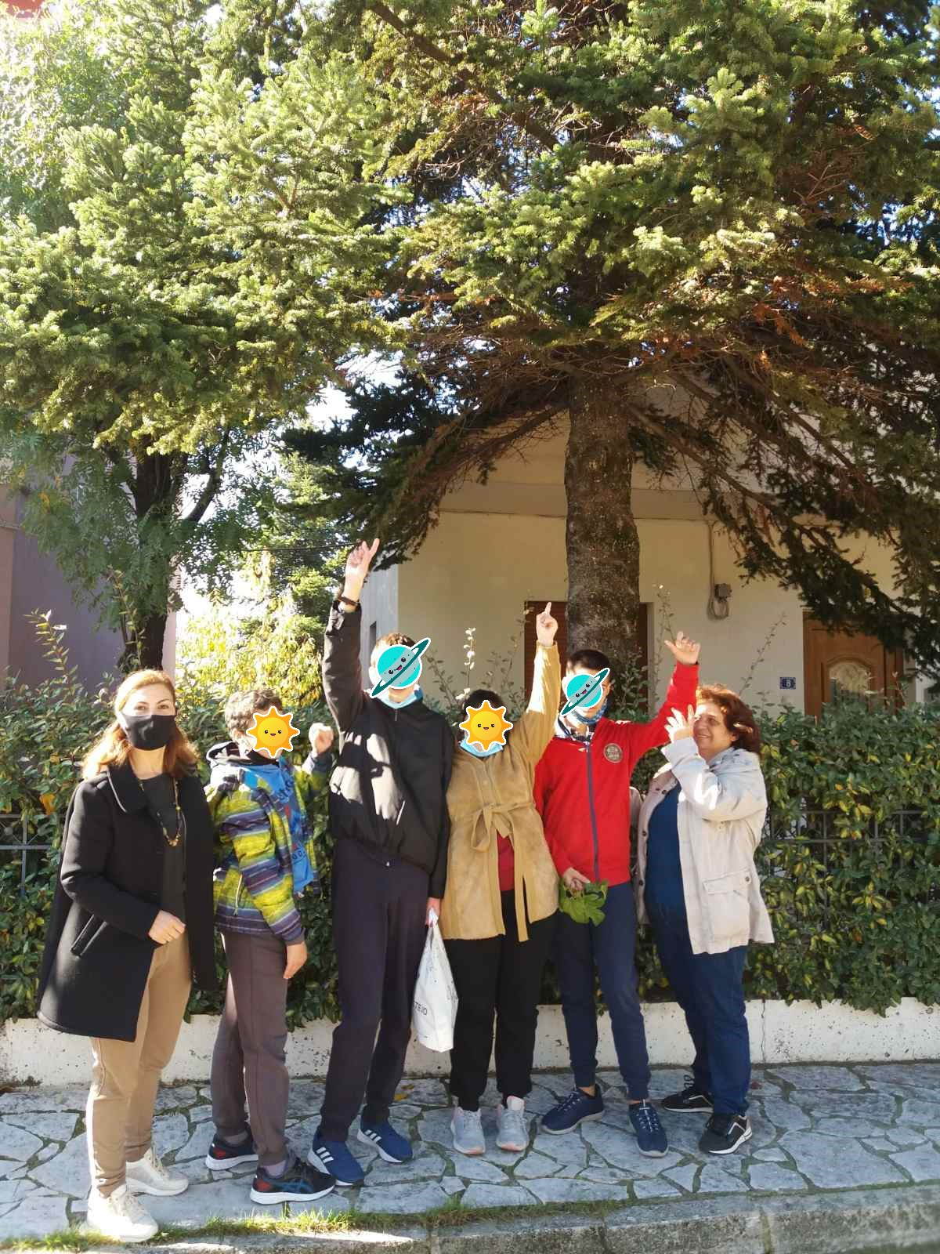
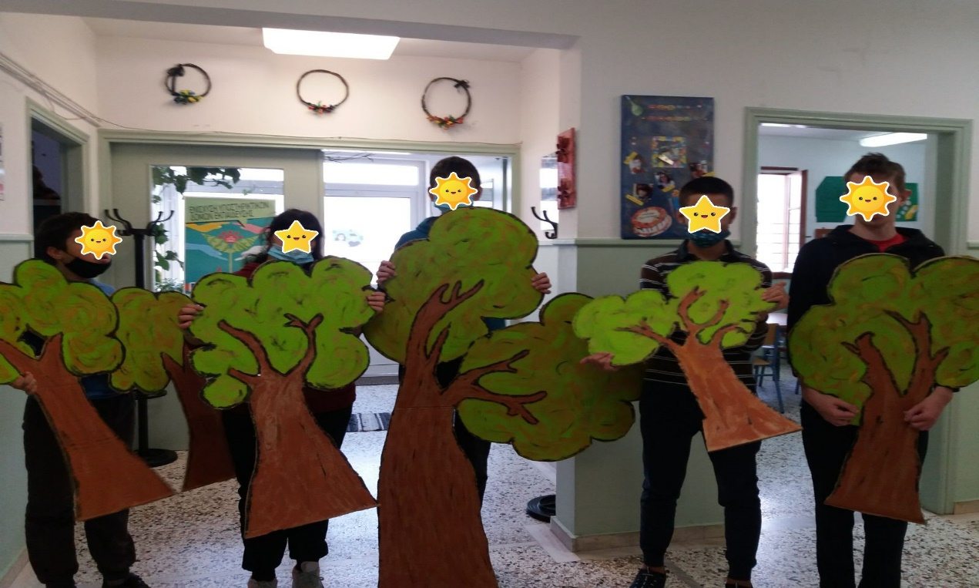
ΕΝΔΕΙΚΤΙΚΕΣ ΦΩΤΟΓΡΑΦΙΕΣ ΠΡΟΓΡΑΜΜΑΤΟΣ:

ΠΕΡΙΣΣΟΤΕΡΕΣ ΠΛΗΡΟΦΟΡΙΕΣ ΚΑΙ ΥΛΙΚΟ:
http://eeeek-karpenisiou.gr/

